Бекітемін:
Оқу ісі жөніндегі орынбасары: ____________________

Қазақстан Республикасы Оқу-ағарту министрлігі
______________________________________________
(білім беру ұйымының атауы)
Қысқа мерзімді (сабақ) жоспары
Жарықтың интерференциясы
(сабақтың тақырыбы)

Бөлім: | Толқындық оптика
Педагогтың аты-жөні:
Күні:
Сынып: 11 | Қатысушылар саны: | Қатыспағандар саны:
Сабақтың тақырыбы: | Жарықтың интерференциясы
Оқу бағдарламасына сәйкес оқыту мақсаттары: | 11.6.1.3 - механикалық және жарық толқындарының интерференциялық көріністеріне салыстырмалы талдау жүргізу;  11.6.1.4 - жұқа пленкаға түскен және шағылған жарықтардан пайда болған интерференциялық максимумдар мен минимумдарды бақылау шарттарын анықтау
Сабақтың мақсаты: | - жұқа пленкадағы интерференцияны сипаттайды  - шағылған жарықтағы max/min шарттарын анықтайды  - пленка қалыңдығы мен жарық түсінің байланысын есептейді  - интерференцияның техникадағы қолданылуын (ағарту, голография) талдайды
Құндылықтарға баулу: | «Адал азамат» бағдарламасы бойынша: Бірлік және ынтымақ.  «Бірлік бар жерде – тірлік бар» (халық мақалы).  Құндылық топтық жұмыстағы жауапкершілік пен өзара құрмет арқылы жүзеге асады.
Сабақтың барысы:
Сабақтың кезеңі/ уақыт | Педагогтің әрекеті | Оқушының әрекеті | Бағалау | Ресурстар
Сабақтың басы  6 минут  Ұйымдастыру, қызығушылықты ояту, мақсат қою | Ұйымдастыру кезеңі. Сәлемдесу, түгендеу, бағалау парағын тарату.  Білімді өзектендіру: «Ыстық орындық». Бір оқушы тақта алдындағы орындыққа отырады, сынып «Жарықтың интерференциясы» тақырыбы бойынша 4–5 сұрақ қояды.  Проблемалық сұрақ: Сабын көпіршігі мен судағы мұнай дағы неге түрлі-түсті болып көрінеді?  Оқушылардың болжамдары тыңдалып, сабақтың тақырыбы мен мақсаты бірге анықталады. | Орындықтағы оқушы жауап береді, сынып жауапты толықтырады.  Болжам айтып, мақсатты анықтауға қатысады. | ҚБ: ауызша кері байланыс, «Бас бармақ». | Слайд  Бағалау парағы
Болжа – бақыла – түсіндір  13 минут  «Болжа – бақыла – түсіндір» | 1. Болжа. Мұғалім тәжірибенің шартын айтады, оқушылар нәтижені жеке болжап, дәптерге жазады.  2. Бақыла. Демонстрациялық тәжірибе немесе PhET симуляциясы интерактивті тақтада көрсетіледі; оқушылар параметрлерді өзгертуді ұсынады.  3. Түсіндір. Болжам мен нәтиже салыстырылып, ғылыми түсіндірме бірге құрылады:  - Жұқа пленка: жоғарғы және төменгі беттен шағылған сәулелер интерференцияланады.  - Жүріс айырмасы Δ = 2dn (+ λ/2 тығыз ортадан шағылғанда).  - Оптиканы ағарту: d = λ/(4n) қабат – шағылуды жояды.  - Ньютон сақиналары, интерферометрлер.  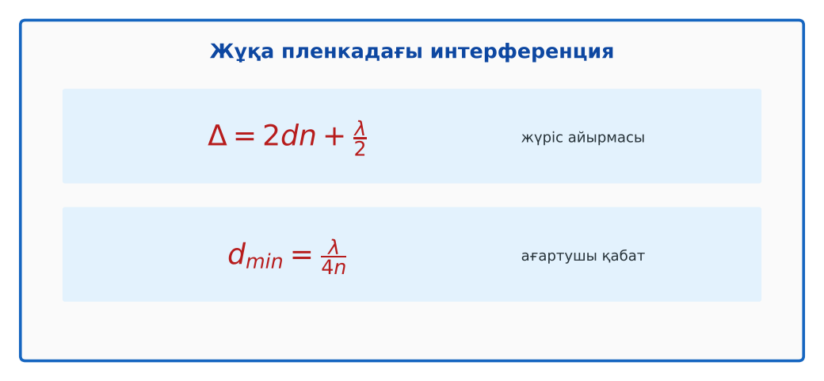  1-сурет. Жұқа пленкадағы интерференция  PhET: https://phet.colorado.edu/en/simulations/wave-interference | Болжам жасайды, бақылайды, болжаммен салыстырып түсіндіреді. | Дескриптор:  - жұқа пленкадағы интерференцияны сипаттайды;  - топта/жұпта белсенді жұмыс істейді.  2 балл | Физика 11-сынып оқулығы  Демонстрациялық құрал  PhET (QR)
Жұппен жаттығу  8 минут  «Карусель» | «Карусель». Топтар кезекпен әр үстелдегі тапсырманы орындап, келесіге ауысады, алдыңғы топтың шешімін тексереді.  Үлгі есеп / мысал. Жұқа қабық  1) 2dn = (k + ½)λ – максимум (шағылуда).  Жауабы: Шарт. | Жұппен есеп шығарып, бір-бірін тексереді. | Дескриптор: шешімді қадамдап, дұрыс рәсімдейді.  1 балл | Жұмыс дәптері
Сергіту сәті  2 минут | «Молекулалар». Оқушылар қатты дене, сұйық, газ молекулаларының қозғалысын қимылмен көрсетеді. | Қимылмен орындайды. | – | –
Сабақтың ортасы  10 минут  Деңгейлік тапсырмалар (жеке жұмыс) | Оқушы деңгейін өзі таңдайды; А деңгейін орындаған оқушы В деңгейіне өтеді (тапсырмалар Қосымша 1-де).  А деңгейі (білу, қолдану):  Жұқа пленкада қандай екі толқын интерференцияланады?  В деңгейі (талдау):  Сабын пленкасы (n = 1,33) қалыңдығы 100 нм. Шағылған жарықта қай λ күшейеді (k = 0)?  С деңгейі (жинақтау, бағалау):  Фотоаппарат объективі неге күлгін-көгілдір реңк береді? Ағарту қабатының жұмысын түсіндір.  ЕББҚ оқушыларына: белсенді рөл беру (уақыт сақшысы, материал таратушы); толтырылған үлгі есеп және бос орынды толықтыру тапсырмасы. | Деңгейін таңдап, жеке орындайды.  Жауап кілтімен өзін-өзі тексереді. | Дескриптор:  А: шағылған жарықтағы max/min шарттарын анықтайды – 2 балл  В: пленка қалыңдығы мен жарық түсінің байланысын есептейді – 3 балл  С: интерференцияның техникадағы қолданылуын (ағарту, голография) талдайды – 4 балл | Деңгейлік карточкалар  Жауап кілті
Сабақтың соңы  6 минут  Бекіту, рефлексия, үй тапсырмасы | Бекіту: Google Forms викторинасы (мұғалім алдын ала дайындайды). Сұрақтар:  - Ағарту қабатының қалыңдығы? (λ/4n)  - Сабын көпіршігінің түсі? (интерференция)  - Δ = 2dn – не? (жүріс айырмасы)  Google Forms: https://forms.google.com/  Рефлексия «Бағдаршам»: жасыл – бәрін түсіндім; сары – сұрағым бар; қызыл – көмек керек.  Үй тапсырмасы (таңдау бойынша):  - А: 3 есеп.  - В: Сабын пленкасындағы түстерді бақылау.  - С: Голография туралы. | Викторинаға жауап береді.  Балын қосып, өзін-өзі бағалайды.  Рефлексия жасайды. | Дескриптор: викторина сұрақтарының 80%-ына дұрыс жауап береді – 1 балл  Шкала: 90–100% «өте жақсы», 70–89% «жақсы», 50–69% «қанағаттанарлық» | Google Forms (QR)  Kundelik.kz
Мұғалімге ескерту: оқушылар жиі жіберетін қателер
- Қабықтың түсі пигменттен. → Интерференциядан.
Өмірмен байланыс
Көзілдірік линзаларының жасылдау жалтыры – ағартушы қабат.
Тапсырмалардың жауап кілті
Тапсырма | Жауабы
А | Жоғарғы және төменгі беттен шағылған.
В | 2dn + λ/2 = λ → λ = 4dn ≈ 532 нм (жасыл).
С | Қабат жасыл үшін есептелген; шеткі (қызыл, күлгін) түстер толық жойылмай шағылады.
Қосымша 1 | Ауа қабатындағы интерференция.
Қосымша 2 | LIGO – гравитациялық толқын.
Үлгі есеп | Шарт.

Қосымша 1. Оқушыға арналған тапсырмалар парағы (басып шығаруға)
Аты-жөні: ____________________ **Сынып:** __ **Күні:** ______

А деңгейі
Жұқа пленкада қандай екі толқын интерференцияланады?
____________________________________________________________________________________________
____________________________________________________________________________________________

В деңгейі
Сабын пленкасы (n = 1,33) қалыңдығы 100 нм. Шағылған жарықта қай λ күшейеді (k = 0)?
____________________________________________________________________________________________
____________________________________________________________________________________________
____________________________________________________________________________________________

С деңгейі
Фотоаппарат объективі неге күлгін-көгілдір реңк береді? Ағарту қабатының жұмысын түсіндір.
____________________________________________________________________________________________
____________________________________________________________________________________________
____________________________________________________________________________________________

Қосымша тапсырмалар
1) Ньютон сақиналары не?
____________________________________________________________________________________________
2) Интерферометр қолданысы.
____________________________________________________________________________________________
Қосымша 3. Тірек-конспект (бос орындарды сабақ барысында толтыр)
Тақырып: Жарықтың интерференциясы

• Жұқа пленка: жоғарғы және төменгі беттен шағылған сәулелер интерференцияланады.
• Жүріс айырмасы Δ = 2dn (+ λ/2 тығыз ортадан шағылғанда).
• Оптиканы ағарту: d = λ/(4n) қабат – шағылуды жояды.
• Ньютон сақиналары, интерферометрлер.

Есімде қалған формула / ереже: ____________________________________________________________
____________________________________________________________________________________________
Қосымша 2. Бағалау парағы (әр оқушыға)
Кезең | Дескриптор | Балл | Менің балым
«Болжа – бақыла – түсіндір» | Дескриптор: - жұқа пленкадағы интерференцияны сипаттайды; - топта/жұпта белсенді жұмыс істейді. | 2
«Карусель» | Дескриптор: шешімді қадамдап, дұрыс рәсімдейді. | 1
Деңгейлік тапсырмалар (жеке жұмыс) | Дескриптор: А: шағылған жарықтағы max/min шарттарын анықтайды – 2 балл В: пленка қалыңдығы мен жарық түсінің байланысын есептейді – 3 балл С: интерференцияның т | 9
Бекіту, рефлексия, үй тапсырмасы | Дескриптор: викторина сұрақтарының 80%-ына дұрыс жауап береді – 1 балл Шкала: 90–100% «өте жақсы», 70–89% «жақсы», 50–69% «қанағаттанарлық» | 1
Барлығы | 11–13 «өте жақсы», 8–10 «жақсы», 6–7 «қанағаттанарлық» | 13

Қосымша 4. Көрнекілік (интерактивті тақтаға немесе басып шығаруға)
1-сурет. Жұқа пленкадағы интерференция

Суретпен жұмыс (сұрақтар): 1) Суретте қандай құбылыс/құрылғы бейнеленген? 2) Қандай физикалық шамалар көрсетілген және олар қалай байланысқан? 3) Суретке сүйеніп, өмірден бір мысал келтір.
Сандық ресурстар (QR-кодтар)
PhET – симуляция  https://phet.colorado.edu/en/simulations/wave-interference   | Google Forms – викторина  https://forms.google.com/   | Bilimland – видеосабақ  https://bilimland.kz/   | OPIQ – цифрлық оқулық  https://www.opiq.kz/  

